EXPOSIÇÃO DA CULTURA DE PESCA E ARTESANATO DE BALNEÁRIO CAMBORIÚ
Iasmyn Aline Moreira Leite Schuck¹; Jessiane Caldeira Rigoni²; Lucas Fortes Felisbino³; Ilda Santos Cardoso Pereira⁴; Rodrigo Souza Banegas⁵

RESUMO

Segundo Santos (1993), cultura “diz respeito a tudo aquilo que caracteriza a existência de um grupo social, de um povo ou nação”. Este projeto parte das tradições da cidade de Balneário Camboriú, participando de um evento onde foram feitas vivências associadas às mesmas, dando a oportunidade aos moradores, de conhecer mais sobre o costume de pesca artesanal desta cidade. Para que pudéssemos expor esta face desta cidade contamos com a participação de trabalhadores locais. Concluímos que os espectadores tiveram um bom proveito e compreendem qual é a importância da realização de eventos com este tema.
Palavras-chave: Artesanato. Balneário Camboriú. Cultura. Pesca.

INTRODUÇÃO
Cultura?! Para você, qual o sentido dessa palavra? Segundo Santos (1993), cultura " diz respeito a tudo aquilo que caracteriza a existência de um grupo social, de um povo ou nação; ou então, de grupos no interior de uma sociedade". Segundo Laraia (2009), autor do livro ‘Cultura: um conceito antropológico’ o termo designa:
O conjunto de manifestações artísticas, sociais, linguísticas e comportamentais de um povo ou civilização. Portanto, fazem parte da cultura de um povo as seguintes atividades e manifestações: música, teatro, rituais religiosos, língua falada e escrita, mitos, hábitos alimentares, dança, arquitetura, invenções, pensamento, forma de organização social, etc.
Como podemos observar, definir cultura não é uma tarefa tão fácil quanto parece. Por isso, trataremos as tradições e costumes de uma sociedade como objeto variável, podendo ser visto de múltiplas formas por diferentes pessoas.
A origem da palavra cultura segundo Laraia (2009), na verdade, é uma tradução da palavra em inglês Culture derivada da junção de Kultur (termo germânico utilizado para referir-se aos aspectos espirituais de uma comunidade) e Civilization (termo em francês que refere-se a realização material de um povo). Ambos os termos foram sintetizados por Edward Taylor (1832-1917). Assim, pode-se defini-la como:
Tomado em seu amplo sentido etnográfico é esse todo complexo que inclui conhecimentos, crenças, arte, moral, leis, costumes ou qualquer outra capacidade ou hábitos adquiridos pelo homem como membro de uma sociedade (TAYLOR, 1871 apud LARAIA, 2009).
Como já citado anteriormente; a visão de cultura varia de acordo com a sociedade em questão; suas tradições e costumes. Cada pessoa em um grupo social tem uma opinião e maneiras de manifestar suas crenças.
Como mostra Morais e Tricário (2006), mesmo que a cidade de Balneário Camboriú, em específico, possua uma grande variedade histórico-cultural, não é realmente valorizada nesse quesito nem pelos moradores nativos e nem pelos moradores locais e visitantes.
Um aspecto cultural da cidade de Balneário Camboriú é a comunidade Quilombola localizada próximo ao Morro do Boi, na divisa de Itapema. Essa comunidade conta com vários artesões, os quais fabricam e vendem seus produtos para o sustento de suas famílias. Há também a influência açoriana no Bairro da Barra, local onde reside uma colônia de pescadores. As atividades destes grupos são divididas, em sua maioria, entre homens que pescam e mulheres que produzem o artesanato. Apesar dessa prática mostrar os hábitos deste bairro, são poucos os que ainda a praticam, isto mostra o quão desvalorizadas estão as práticas culturais desta comunidade (ULBER, 2013).
A pesca está presente na história de Balneário Camboriú desde os tempos em que a sua praia era deserta; do mar, os pescadores retiram o seu sustento e o sustento de sua família, desde então. Em maio de 1963, a comunidade festejou o maior lance de tainha de todos os tempos (ULBER, 2013).
O evento e projeto tinha como objetivo, além de resgatar em parte esta cultura, também visava reunir pessoas, famílias e até mesmo comunidades que ainda a pratica; para contar sua história àqueles que de certa forma a desconhece ou já não recordam dela com clareza. Os hábitos culturais de um local refletem a sua identidade, quem são os moradores nativos daquela região, de onde vieram, no que acreditam, como vivem. Cada cidade possui sua história por mais pequena que ela seja e todas as histórias merecem ser contadas.
Estas tradições, que já não são as mesmas que eram no princípio; sofrem transformações a cada dia, assim como a população que a cultiva. Os povos evoluem através das mudanças em sua realidade; mudanças essa, que ocorrem rapidamente, ao longo de cada geração. É necessário vincular esta evolução à importância dos hábitos culturais para cada indivíduo de uma sociedade, pois as culturas geram sentimento de pertencer àquele local, sentimento de posse, de um lugar no mundo.

PROCEDIMENTOS METODOLÓGICOS
Por meio de um evento contando com a realização de exposições, dinâmicas e a participação dos moradores nativos pretendíamos expor a face cultural da pesca e do artesanato de Balneário Camboriú. A captação dessa realidade para que possamos a expor foi feita, primeiramente, através de uma breve pesquisa literária, em livros e revistas científicas.
Em nossa participação do evento 'Sarau da Tainha' (figura 1) expomos um pouco das práticas da pesca artesanal, por meio de um vídeo (figura 2) e do artesanato de Balneário Camboriú por intermédio de uma banca de artesanatos (figura 3). Gravamos este vídeo no bairro da Barra com o auxílio de nossa orientadora. Para que pudéssemos usar a imagem dos entrevistados em nosso projeto construímos um termo de direito de imagem para que os entrevistados assinassem declarando estarem cientes de que os vídeos seriam expostos em um evento.
O evento foi realizado em 02 de junho em concomitância com outro evento cultural, denominado Sarau da Tainha, o qual visa incentivar as pessoas a “tomarem” o espaço público declamando poesias, catando e muito mais.
Figura 1
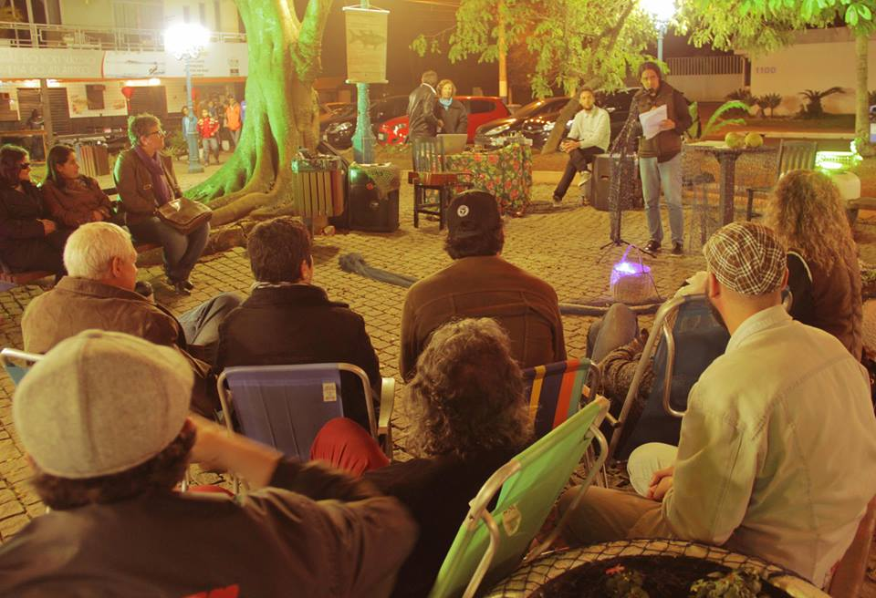
Figura 2
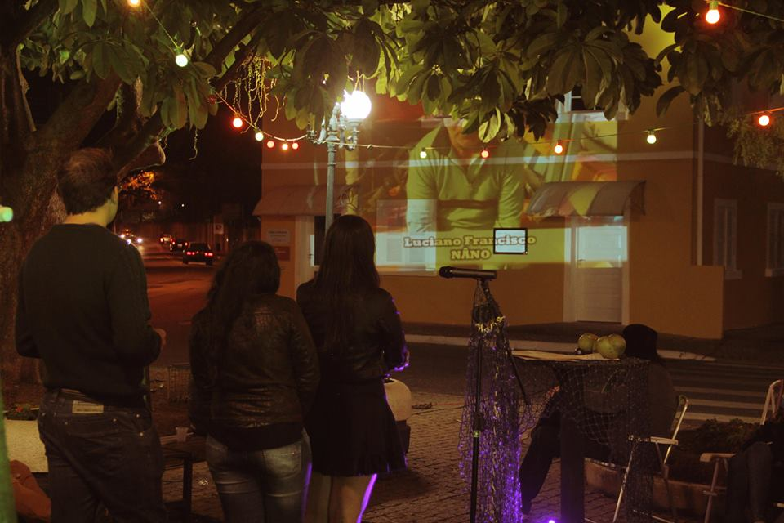
Figura 3
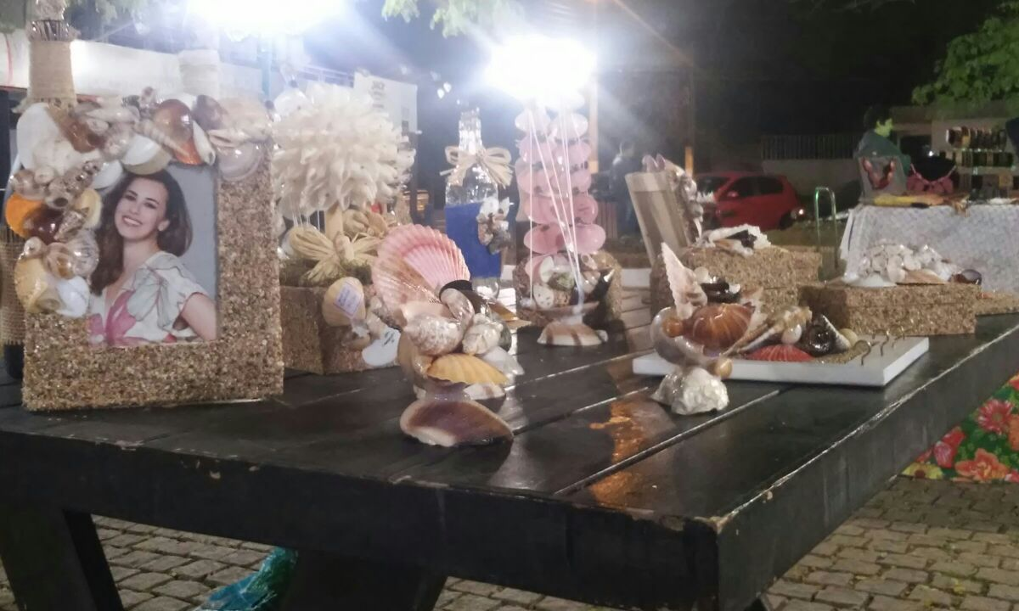
Durante a realização do evento aplicamos 32 formulários aos visitantes, para que pudéssemos avalia-lo. Estes questionários foram respondidos de acordo com a opinião de cada visitante e para que não houvesse nenhuma interferência ou pressão devido à nossa presença deixamos os respondentes sozinhos no momento de dar sua opinião. Os formulários são compostos por quatro perguntas fechadas de múltipla escolha em uma pergunta aberta para observações pessoais, sendo esta opcional. Após o término do evento e o recolhimento dos formulários fizemos uma análise dos dados obtidos para ver se nossos objetivos foram alcançados.

RESULTADOS E DISCUSSÃO
Com a realização de nosso projeto pudemos observar que a maioria dos pescadores entrevistados, aprenderam esta profissão sozinhos ou com seus pais, mas por causa das dificuldades desta vida (valor do óleo comparado ao do peixe, perigos no mar, etc) não pretendem ensinar este trabalho para seus próprios filhos. Percebemos também que há uma grande desvalorização do trabalho de um pescador, já que eles acordam muito cedo para trabalhar (entre 3h e 4h da manhã) e acabam sendo obrigados a vender seus produtos a preços muito baixos.
Descobrimos que na época que se estende de janeiro a março os pescadores são proibidos de pescar certos tipos de peixes, pois é neste período que certas espécies procriam impedindo sua extinção. Apesar das dificuldades de sustento neste período os pescadores contam com o 'salário de defeso' o qual é proporcionado pelo Governo Federal e é dado aos pescadores para que os mesmos possam se manter e reformar os seus barcos. Nesta época, os pescadores que não conseguem se manter com este salario, acabam recorrendo a trabalhos alternativos sendo, em geral, serviços braçais. Os pescadores que conseguem se manter com o ‘salário de defeso’ se dedicam, algumas das vezes, somente a concertar seu barco para a nova temporada de pesca.
Em nossas entrevistas para o vídeo, escutamos em relatos de vários pescadores de como o mar é perigoso “é sofrido, eu já passei coisa que só Deus me livre. Já morreu é doze camaradas meu e até agora ninguém achou ninguém e eu apareci em terra graças a Deus” falou Antônio Carlos, um dos pescadores entrevistados, que relatou as dificuldades que passou no mar em seus 40 anos como pescador. Apesar das dificuldades que este estilo de vida apresenta, quando questionados se escolheriam outro emprego, todos disseram que não pois, como relataram, o mar é sua vida e trabalhar nele é uma das únicas coisas que sabem fazer para sustentar suas famílias e a si mesmos.
Após a tabulação das avaliações, foi questionado aos participantes sobre a qualidade do evento, desta maneira consideramos que o nosso projeto teve uma boa aceitação por parte da amostra da população que o presenciou (gráfico 1). Também é perceptível como as pessoas tem um certo conhecimento da importância de mostrar esta cultura para o grande público como modo de a manter viva pois, quando questionado todos responderam que, mesmo que pouco, existe sim a necessidade de realizar eventos com essa temática – cultura. (gráfico 2).

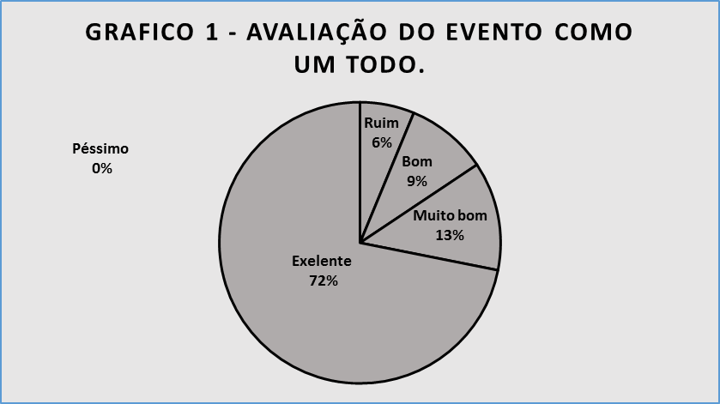

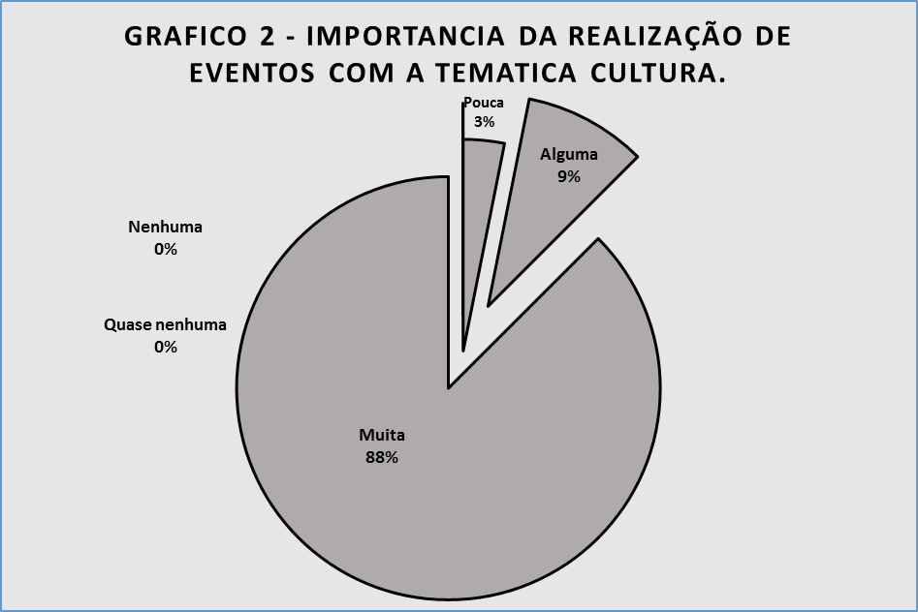

CONSIDERAÇÕES FINAIS.
A partir da exposição que realizamos no dia 02 de julho de 2016 em Balneário Camboriú-Barra (SC), em parceria com o Sarau da Tainha, podemos considerar que as pessoas que presenciaram a exposição, puderam aprofundar o seu conhecimento sobre a cultura apresentada e conhecer um pouco mais da realidade dos pescadores. Sendo estes, indispensáveis para as famílias tradicionais do bairro da Barra, pois eles continuam sobrevivendo a partir da renda arrecadada com a pesca e com o artesanato.
Ao entrevistarmos os pescadores da Barra, pudemos perceber algumas singularidades como a timidez que possuem de exporem suas opiniões, a familiaridade que possuem uns entre os outros, suas opiniões, maneiras de trançar a rede, e até mesmo a forma que aprenderam a pescar, vimos que suas histórias ao mesmo tempo que são completamente diferentes, possuem muito em comum. Outro fato interessante é que todos os pescadores possuem um apelido, e muitos não são reconhecidos sem que seja por ele.
A partir da realização deste evento, consideramos que não há cultura inferior ou superior, maior ou menor, melhor ou pior; as culturas são e devem ser distintas umas das outras, caso contrário, não seriam tão belas. Os pescadores, as mulheres do artesanato e as demais pessoas que fazem parte desta cultura enfoque do nosso projeto, merecem respeito e reconhecimento; pois o trabalho de cada uma delas é difícil, árduo e muitas vezes solitário; merecendo certa exaltação. São pessoas humildes, de uma comunidade humilde, que ganha seu sustento de forma limpa e digna através de um trabalho também humilde e é por isso que devemos a eles as devidas referências.
As pessoas que acompanham a realidade dos pescadores geralmente não se importam como deveriam com suas tradições, não dando importância às suas culturas. Além do “descaso” da população local, os próprios pescadores não reconhecem a importância e o valor que seu trabalho tem, menosprezando desta maneira a si mesmos. A pesca artesanal, como meio de sustento, não é algo que qualquer um pode fazer, pois hoje o retorno financeiro muitas vezes não é o esperado.
Os artesanatos são feitos, em sua maioria, por mulheres com objetos que fazem parte do cotidiano destas pessoas (areia, conchas, etc.) além de utilizarem de objetos recicláveis como garrafas, praticando mesmo que de maneira inconsciente a sustentabilidade. O que se torna irônico quando nos deparamos com o mau cheiro, perceptível no bairro da Barra, causado pelo descarte das partes não utilizáveis dos peixes e outros frutos marinhos.
Com toda essa vivencia chegamos à conclusão de que devemos procurar conhecer cada vez mais sobre outras culturas dando mais importância ao mundo a nossa volta parando de olhar só para o que todos tentam ressaltar mas tentar perceber, também, a simplicidade e o carisma em cada cultura. Os costumes de qualquer sociedade, região ou comunidade devem ser respeitados e compreendidos como eles são: todos os povos têm o direito de ter sua história contada, seus ensinamentos passados, pois cultura não é apenas algo físico, mas também os saberes e fazeres de um povo, sua forma de comunicação, sua forma de expressão.

REFERÊNCIAS
CORRÊA, Isaque de Borba. 1961 - História de duas cidades: Camboriú e Balneário Camboriú. Balneário Camboriú: Ed. do Autor, 1985.
LARAIA, Roque de Barros. 1932 - Cultura: um conceito antropológico. 24ªed. Rio de Janeiro: Jorge Zahar, 2009.
LANGDON, E. J.; WIIK, F. B. Antropologia, saúde e doença: uma introdução ao conceito de cultura aplicado às ciências da saúde. Disponível em: <http://scielo.br/pdf/rlae/v18n3/pt_23>. Acesso em: Outubro, 2015.
MORAES, S. T.; TRICÁRIO, L. T. História, cultura e projeto urbano: a barra do Rio Camboriú. Curitiba: revista paranaense de desenvolvimento. 2006. Disponível em: <http://www.ipardes.pr.gov.br/ojs/index.php/revistaparanaense/article/download/63/67>. Acesso em: Setembro, 2015.
REBELO, José Angelo. Sem história não dá; e assim se fez em Camboriú. Balneário Camboriú: Ed. do Autor, 1997.
RODRIGUES, Sonia Maria Rocha. A importância da cultura na formação do cidadão. Disponível em: <http://www.qdivertido.com.br/verartigo.php?codigo=57>. Acesso em: Novembro, 2015.
SANTOS, José Luiz dos. O que é cultura. São Paulo: 12ªed. Brasiliense, 1993.
ULBER, Sergio Antonio (Org). Fotografias Antigas de Balneário Camboriú. Balneário Camboriú: LAPIS Editora e projetos Culturais, 2013.

